金秋校园采摘节，文明硕果处处香
——张店四中举行第一届校园采摘节总结
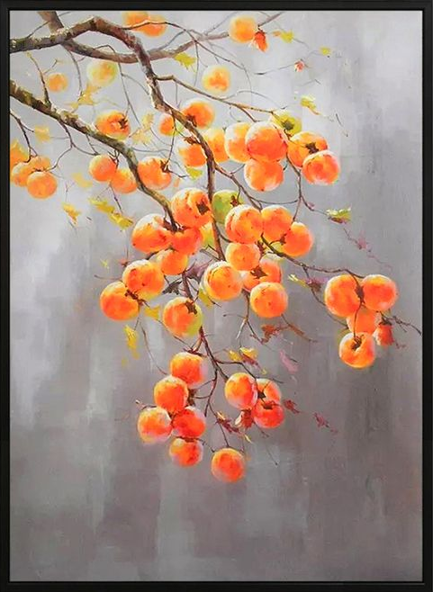
又是一年收获季，瓜果香飘满校园。秋天的校园一片硕果累累的景象，收获的季节是令人最快乐的时刻，满树的红彤彤的柿子总能给我们带来无限的惊喜，红红的山楂让人垂涎欲滴。10月25日,我校组织学生开展第一届“金秋校园采摘节，文明硕果处处香”采摘活动，让学生们在活动中接受劳动教育，共享劳动果实和丰收喜悦。
孙校长强调注意事项，宣布活动开始。初一、初二级部，每班提前选出班级劳动小能手5人参加学校采摘。班主任和任课老师带领本班同学提前查看采摘地点（柿子树），然后发动集体智慧，集思广益，开动脑筋自己设计了采摘工具。
校园内的所有成熟果实都可采摘。采摘过程中，同学们运用制作好的工具进行采摘但采摘时不能爬树，要站在树下，设计的工具采摘时既不能伤害到果树，又能把果实顺利采摘下来不跌落地上，保持果实的完整。
同学们热情高涨，整个采摘活动轰轰烈烈。有学生稳打稳扎，采摘有条不紊；也有学生心浮气躁，急于求成，反而采摘进度受影响了…活动结束，班主任带领学生回到班级进行经验总结，以此为契机进行劳动态度、劳动方式等教育，让此次活动的育人功能得以发挥。
通过此活动，让学生们在劳动中体会劳作的辛勤和收获的喜悦，同时也提升了他们的责任心、观察能力以及动手能力。在丰收的季节，学生们收获的不仅仅是果实，还有优秀的品质。

